**重庆市彭水县大垭乡**

**产 业 指 导 组 工 作 简 报**

第8期

第17产业指导组 2021年7月1日

# 产业指导组收看庆祝中国共产党成立100周年大会直播

7月1日，第17产业指导组申杰与大垭乡全体党员干部收看庆祝中国共产党成立100周年大会直播。

大会上，中共中央总书记、国家主席、中央军委主席习近平发表重要讲话。全体党员同志认真聆听，共同回顾中国共产党百年奋斗的光辉历程，展望中华民族伟大复兴的光明前景。

观看直播后，大家一致认为，听了习近平总书记在大会上的重要讲话，深受启发、倍感鼓舞。既为伟大的中国共产党波澜壮阔的百年征程深深感动，为伟大的中国共产党带领伟大的中国人民取得举世瞩目的成就感到无比自豪，我们将紧密团结在以习近平同志为核心的党中央周围，始终坚持以习近平新时代中国特色社会主义思想为指导，切实增强“四个意识”、坚定“四个自信”、做到“两个维护”，不忘初心、牢记使命，为乡村振兴工作作出更大的贡献。

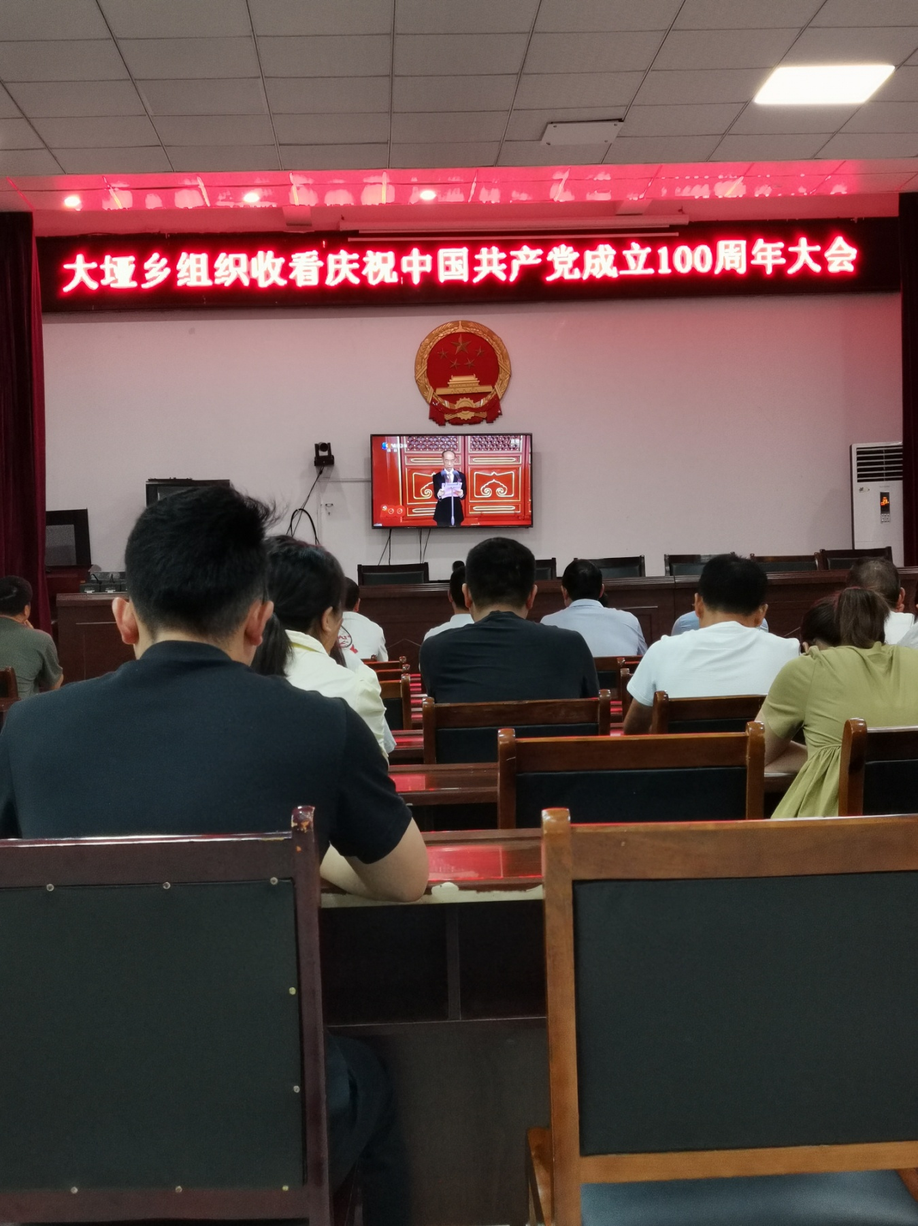

|  |
| --- |
| **报：**陆克华副市长、李明清副市长。  岳顺（市政府副秘书长）、游贤勇（市政府副秘书长）  钱建超（彭水县委书记）、石强（彭水县县长）。  **送：**市科技局、市农业农村委、市乡村振兴局。 |
| 第17产业指导组 2021年7月1日印发 |